

实验报告

实 验（一）

题 目 计算机系统漫游

学 号 120L020701
班 级 2003005
学 生 董琦
指 导 教 师 吴锐
实 验 地 点 G712
实 验 日 期 2022/3/18 56节

哈尔滨工业大学计算学部

目 录

第1章 实验基本信息 - 4 -
1.1 实验目的 - 4 -
1、运用现代工具进行计算机软硬件系统的观察与分析。 - 4 -
2、运用现代工具进行Linux下C语言的编程调试，掌握程序的生成步骤。 - 4 -
3、初步掌握计算机系统的基本知识与各种类型的数据表示。 - 4 -
1.2 实验环境与工具 - 4 -
1.2.1 硬件环境 - 4 -
1.2.2 软件环境 - 4 -
1.2.3 开发工具 - 4 -
第2章 实验环境建立 - 5 -
2.1 Windows下 hello程序的编辑与运行（5分） - 5 -
2.2 Linux下 hello程序的编辑与运行（5分） - 5 -
第3章 Windows 软硬件系统观察分析 - 6 -
3.1 查看计算机基本信息（2分） - 6 -
3.2 设备管理器查看（2分） - 7 -
3 隐藏分区与虚拟内存之分页文件查看（2分） - 7 -
3.4 任务管理与资源监视（2分） - 8 -
3.5 CPUZ下的计算机硬件详细信息（2分） - 8 -
第4章 Linux软硬件系统观察分析 - 9 -
4.1 计算机硬件详细信息（3分） - 9 -
4.2 任务管理与资源监视（2分） - 9 -
4.3 磁盘任务管理与资源监视（3分） - 10 -
4.4 Linux下网络系统信息（2分） - 10 -
第5章 Linux下的showbyte程序 - 11 -
5.1 源程序提交（8分） - 11 -
5.2 运行结果比较（2分） - 11 -
第6章 程序的生成 Cpp、Gcc、As、ld - 12 -
6.1 请提交每步生成的文件（10分） - 12 -
第7章 计算机数据类型的本质 - 13 -
7.1 运行sizeof.c填表（5分） - 13 -
7.2 请提交源程序文件sizeof.c（5分） - 13 -
第8章 程序运行分析 - 14 -
8.1 sum的分析（10分） - 14 -
8.2 float的分析（10分） - 14 -
8.3程序优化（20分） - 15 -
第9章 总结 - 17 -
9.1 请总结本次实验的收获 - 17 -
9.2 请给出对本次实验内容的建议 - 17 -
参考文献 - 18 -

第1章 实验基本信息

1.1 实验目的

1、运用现代工具进行计算机软硬件系统的观察与分析。

2、运用现代工具进行Linux下C语言的编程调试，掌握程序的生成步骤。

3、初步掌握计算机系统的基本知识与各种类型的数据表示。

1.2 实验环境与工具

1.2.1 硬件环境
处理器 Intel(R) Core(TM) i5-10210U CPU @ 1.60GHz 2.11 GHz 8核
机带 RAM 16.0 GB (15.8 GB 可用
系统类型 64 位操作系统, 基于 x64 的处理器

1.2.2 软件环境
Windows:
版本 Windows 11 家庭中文版
版本 21H2
安装日期 ‎2022/‎2/‎4
操作系统版本 22000.556
体验 Windows 功能体验包 1000.22000.556.0

Ubuntu:
版本 Ubuntu 20.04.3 LTS
类型 64位

1.2.3 开发工具
Windows: Visual Studio 2019
Ubuntu: VScode gcc version 9.4.0 (Ubuntu 9.4.0-1ubuntu1~20.04)

第2章 实验环境建立

2.1 Windows下 hello程序的编辑与运行（5分）
截图：要求有Windows状态行，Visual Studio界面，源程序界面，运行结果界面。
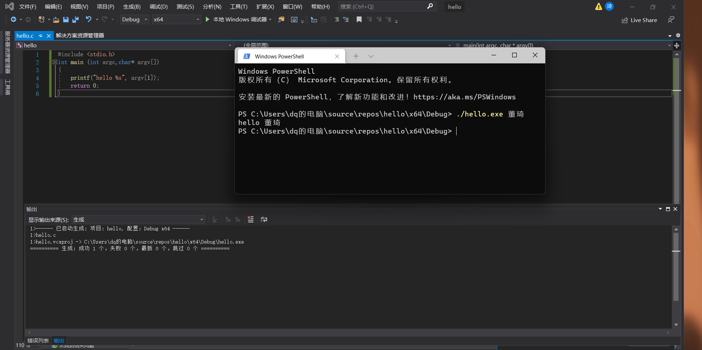
图2-1 Windows下hello运行截图

2.2 Linux下 hello程序的编辑与运行（5分）
截图：要求有Ubuntu的OS窗口，Codeblocks界面，源程序界面，运行结果界面。
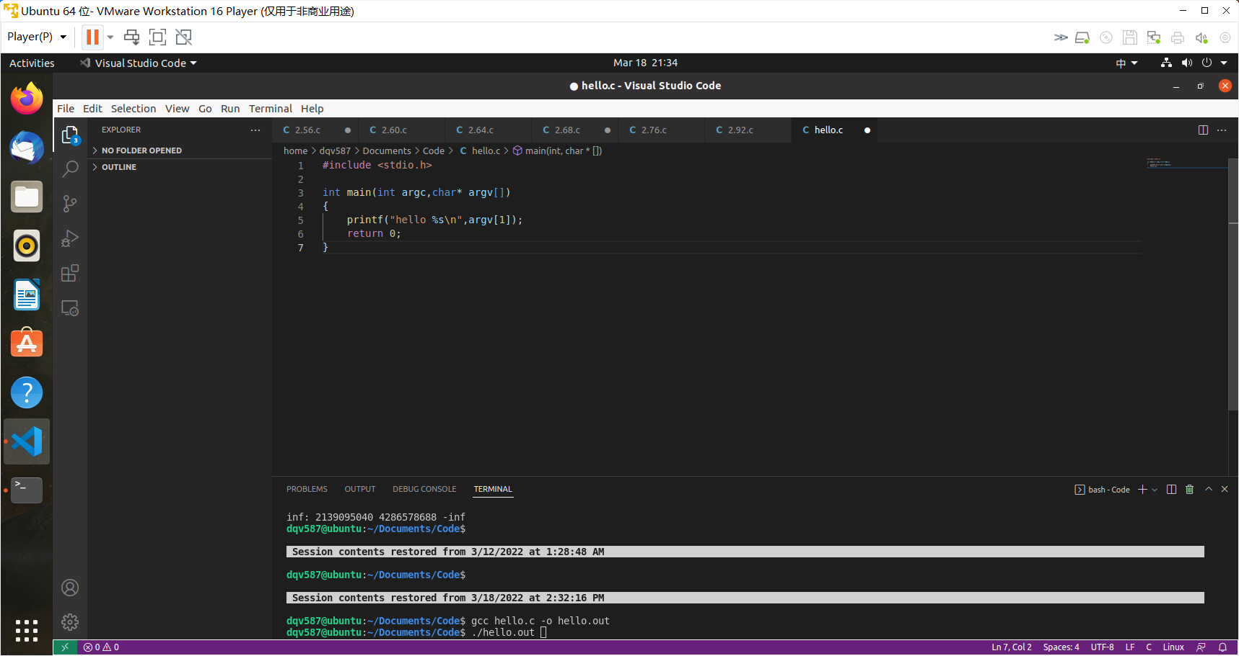
图2-2 Linux下hello运行截图

第3章 Windows 软硬件系统观察分析

3.1 查看计算机基本信息（2分）
运行Windows管理工具中的“系统信息”程序，查看CPU、物理内存、系统目录、启动设备、页面文件等信息，并截图
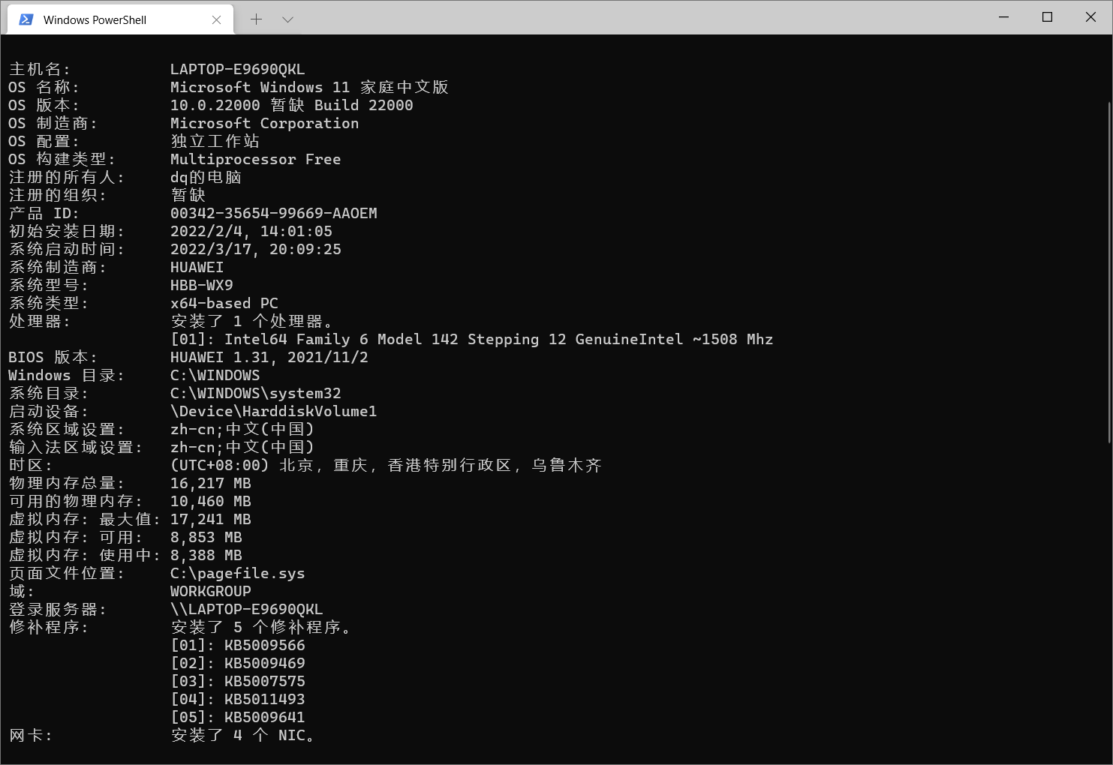
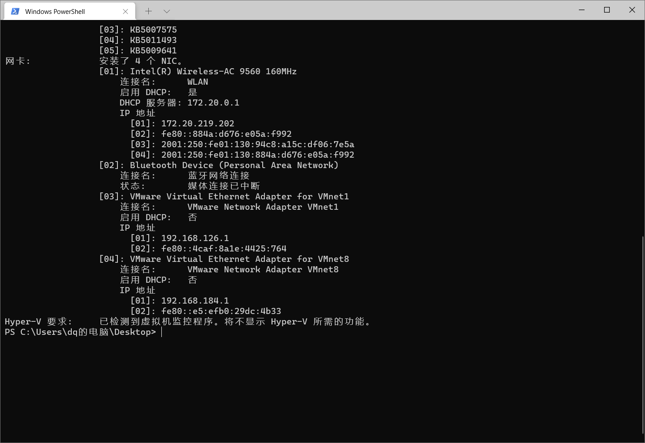
图3-1 Windows下计算机基本信息

3.2 设备管理器查看（2分）
按链接列出设备，找出所有的键盘鼠标设备。写出每一个设备的从根到叶节点的路径。
键盘：
LAPTOP---基于ACPI x64的电脑---Microsoft ACPI-Compliant System---PCI Express根复合体---Intel® USB 3.1 可扩展主机控制器-1.10（Microsoft）---USB根集线器（USB3.0）---USB Composite Device---USB输入设备---HID keyboard Device
LAPTOP---基于ACPI x64的电脑---Microsoft ACPI-Compliant System---PCI Express根复合体---Intel® USB 3.1 可扩展主机控制器-1.10（Microsoft）---USB根集线器（USB3.0）---英特尔®无线Bluetooth®---Microsoft 蓝牙 LE 枚举器---MX Master3---符合蓝牙低能耗GATT的HID设备--- HID Keyboard Device
LAPTOP---基于ACPI x64的电脑---Microsoft ACPI-Compliant System---PCI Express根复合体--- I/O LPC Controller - 0284 for Intel(R) 400 Series Chipset Family On-Package Platform Controller Hub---PS/2标准键盘
鼠标：
LAPTOP---基于ACPI x64的电脑---Microsoft ACPI-Compliant System---PCI Express根复合体---Intel® USB 3.1 可扩展主机控制器-1.10（Microsoft）---USB根集线器（USB3.0）---USB Composite Device---USB输入设备---HID-compliant mouse
LAPTOP---基于ACPI x64的电脑---Microsoft ACPI-Compliant System---PCI Express根复合体---Intel®串行IO I2C 主机控制器-02E8---I2C HID 设备--- HID-compliant mouse
LAPTOP---基于ACPI x64的电脑---Microsoft ACPI-Compliant System---PCI Express根复合体---Intel® USB 3.1 可扩展主机控制器-1.10（Microsoft）---USB根集线器（USB3.0）---英特尔®无线Bluetooth®---Microsoft 蓝牙 LE 枚举器---MX Master3---符合蓝牙低能耗GATT的HID设备--- HID-compliant mouse

3 隐藏分区与虚拟内存之分页文件查看（2分）
写出计算机主硬盘的各隐藏分区的大小（MB）：
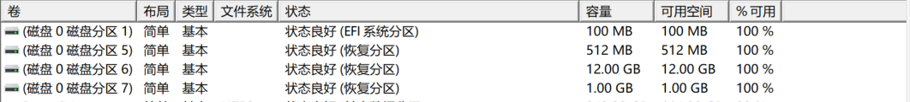
写出pagefile.sys的文件大小（Byte）：1048576K
C盘根目录下其他隐藏的系统文件名字为：
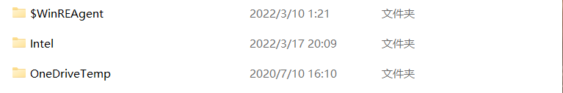

3.4 任务管理与资源监视（2分）
写出你的计算机的PID为“-”、最小与最大的3个任务的PID、名称、描述。
1. - 系统中断 延迟过程调用和中断服务例程
2. 4 System NT Kernel&System
3.21488 usysdialg.exe Huorong Sysdiag Helper

3.5 CPUZ下的计算机硬件详细信息（2分）
CPU个数： 1 物理核数： 4 逻辑处理器个数： 8 L3 Cache大小： 6MB
图3-2 CPUZ下CPU的基本信息
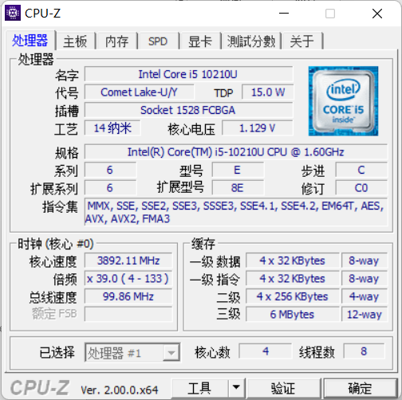

第4章 Linux软硬件系统观察分析
（泰山服务器）

4.1 计算机硬件详细信息（3分）
CPU个数： 2 物理核数： 96 逻辑处理器个数： 96
MEM Total： 192616 Used： 21862 Swap： 8191

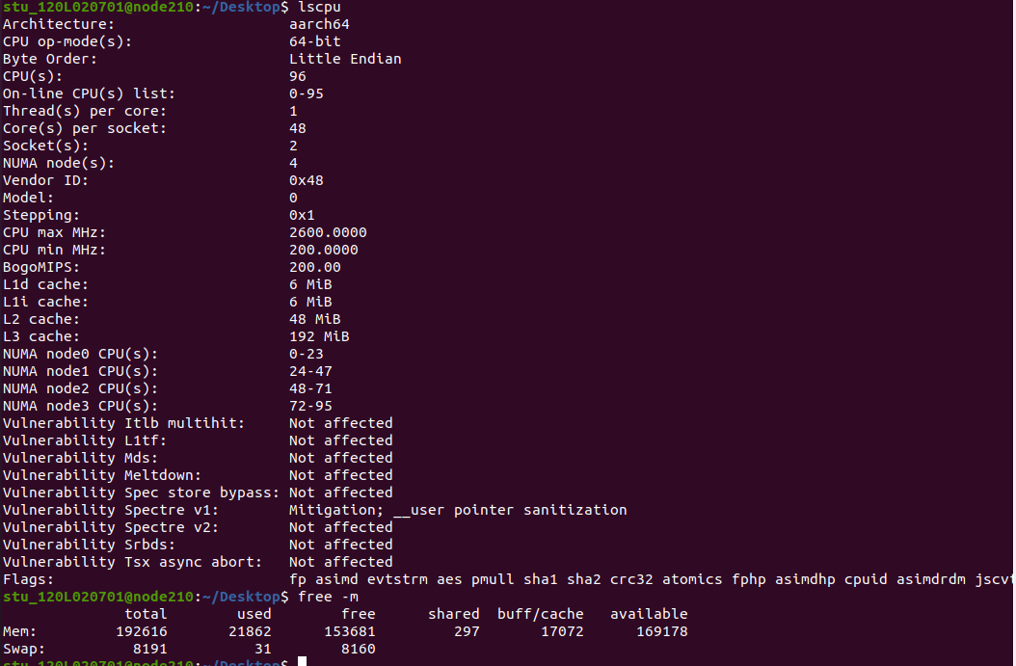
图4-1 Linux下计算机硬件详细信息截图

4.2 任务管理与资源监视（2分）
写出Linux下的PID最小的两个任务的PID、名称（Command）。
1. 1 systemd
2. 2 kthreadd

4.3 磁盘任务管理与资源监视（3分）
1. /dev/sda 设备的大小 1946 GB，类型disk
2. Units sectors of 1 * 512 = 512 bytes Sector Size 512 bytes / 512 bytes
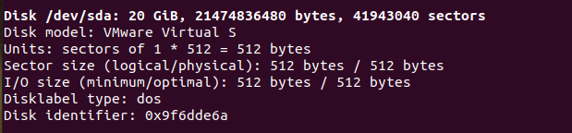

4.4 Linux下网络系统信息（2分）
写出机器正联网用的网卡IPv4地址：10.42.0.1
mac地址：fe80::a0f9:f2ff:fe29:dc67

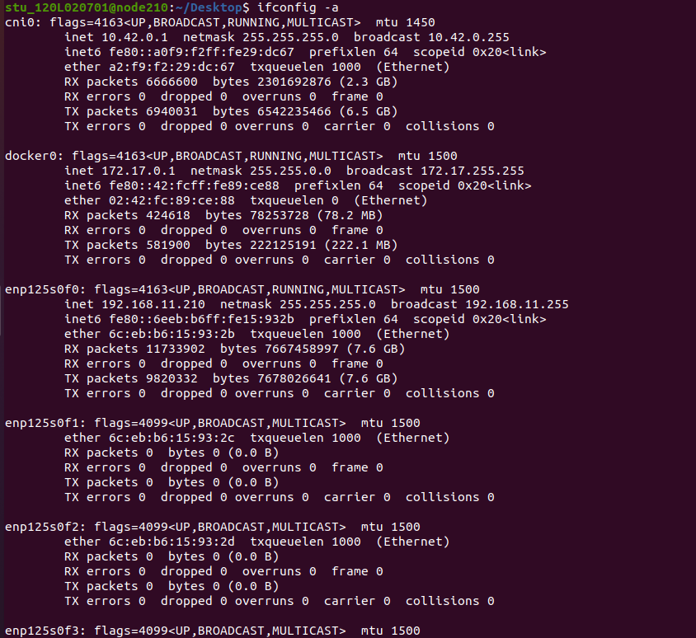
图4-2 Linux下网络系统信息

第5章 Linux下的showbyte程序
（10分）

5.1 源程序提交（8分）
showbyte.c与实验报告放在一个压缩包里

5.2 运行结果比较（2分）
格式稍微有点不一样，但是结果一样的。
运行od -Ax -tcx1 hello.c 以及showbyte.c，结果截图。
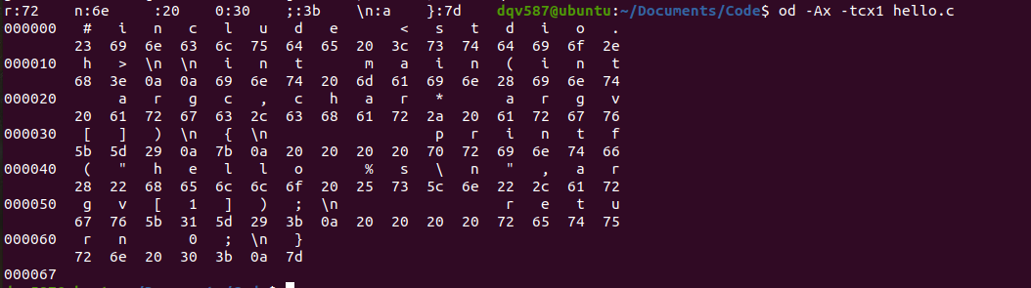

图5-1 OD的输出结果
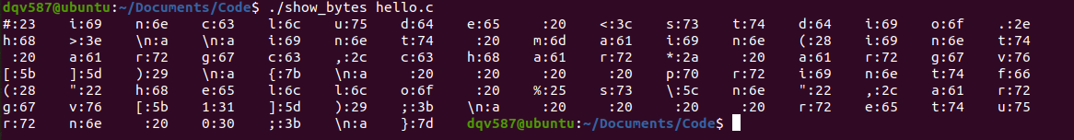
图5-2 showbyte的输出结果

第6章 程序的生成 Cpp、Gcc、As、ld

6.1 请提交每步生成的文件（10分）
hello.i hello.s hello.o hello.out (附上hello.c)

第7章 计算机数据类型的本质

7.1 运行sizeof.c填表（5分）
 | Win/VS/x86 | Win/VS/x64 | Linux/M32 | Linux/M64
char | 1 | 1 | 1 | 1
short | 2 | 2 | 2 | 2
int | 4 | 4 | 4 | 4
long | 4 | 4 | 4 | 8
long long | 8 | 8 | 8 | 8
float | 4 | 4 | 4 | 4
double | 8 | 8 | 8 | 8
long double | 8 | 8 | 12 | 16
指针 | 4 | 8 | 4 | 8

7.2 请提交源程序文件sizeof.c（5分）

第8章 程序运行分析

8.1 sum的分析（10分）
1.截图说明运行结果，并原因分析。
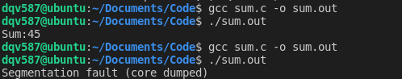
结果描述：第一个结果是len=10，第二个结果是len=0.
问题描述：可以看到当len等于0时程序运行错误，报错Segmentation fault (core dumped)
分析原因：当len等于0时，由于传入参数是unsighed类型，减1操作后发生下溢出，然后访问数组发生越界，程序报错。

2.论述改进方法
方法1：将len类型定义为int，这样len为0时，减1后就不会发生下溢出。
方法2：将i<=len-1改为i+1<=len，这样避免了对len的计算，也不会发生溢出情况了。

8.2 float的分析（10分）
1.运行结果截图，分析产生原因。
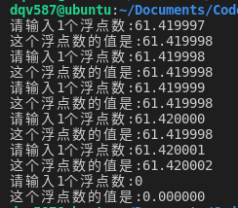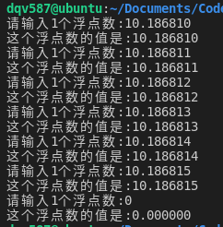
产生原因：规格化浮点数的编码是不均匀的，绝对值小的浮点数密度大，而绝对值大的浮点数密度小。当浮点数在10.18681附近时，浮点数可以准确编码这几个值，故显示出来的数与输入的数相同；而浮点数在61.419998附近时，浮点数的编码不能将这几个值全部表示出来，故会在二进制编码的基础上发生舍入，因此产生了输入输出数不一致的情况。另外，浮点数舍入遵从向偶数舍入的规则。
2. 论述编程中浮点数比较、汇总统计等应如何正确编程。
浮点数比较：因为浮点数在储存时无法精确表示，故在运算时会产生误差，因此在比较相等时，不应该直接用==判断，而应该计算俩数的绝对值，来看这个绝对值大小是否在误差范围之内。
另外，有时候当俩个数不同时，但是由于浮点数编码将这俩个数编码为同一个浮点数，这样系统会误判这俩个数相等。这种情况下，应该选用精度更高的浮点数类型，从而将这俩个数在编码上区分开来。
汇总统计：浮点数运算不满足结合性和分配性，当俩数数量级相差很大时，会发生精度丢失，因此当汇总统计时，应该注意计算顺序，按数量级从小到大进行汇总统计。如果还是不能得到准确结果，那么应该将数据按照数量级分类，使之汇总统计计算不会发生精度丢失，然后再进行分别求和。
故当浮点数比较时要考虑浮点数编码时不能准确表示的情况，汇总统计时要考虑数据间的数量级差异。

8.3程序优化（20分）
1. 截图说明运行结果，分析问题产生原因。
递归：
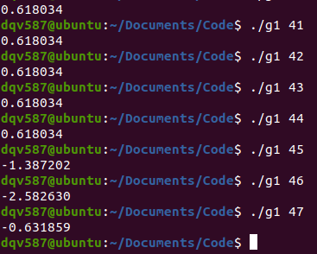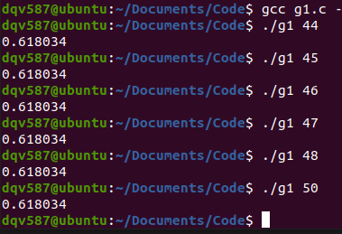
由于斐波那契数列的递归求法时间复杂度为O(2^{n})，求到n=50时所需时间就很大了，n=100时计算机无法完成，故只展示到n=50.
上图右为int-float组合，可以看到n<=44时，所得结果近似为0.618，结果较好，而当n大于44时，得到结果为负数。原因为当n>44时，fib（n）的值已经超过了int能表示的范围，发生了上溢出，其中一个数变为负数，故而结果得到一个负数。
上图左为long-float组合，可以看到n在45到50的范围内时，得到结果均为0.618，可见此时的fib(n)的值并没有超过long的编码范围，但是由于递归的时间复杂度原因，无法验证n=100时是否不会溢出，故更大的n值在循环方式中分析。

循环：
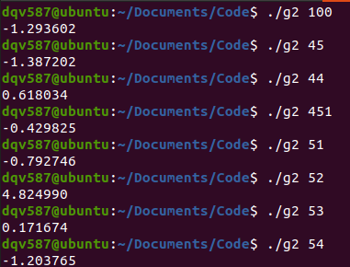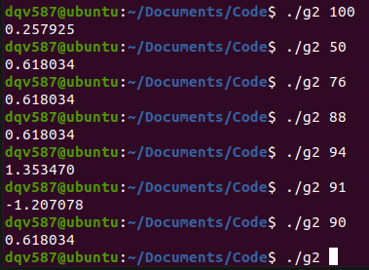
斐波那契数列循环求法时间复杂度为O(n)，故可以求到100.
上左图为int/float版本，可以看到当n为45时，发生了上溢出，与递归情况一样，上右图为long/float版本，可以看到n为92时，仍然会发生溢出，可见long型整数仍无法容纳fib(100)的值。
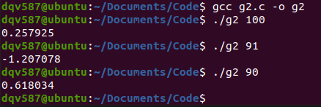
上图为long/double版本，可以看到与long/float版本没有什么区别。
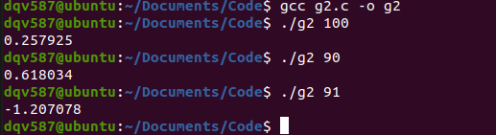
上图为long long/double 版本，可以看到仍然会发生溢出，原因是linux下，long和long long都是8字节编码，编码范围一样，故结果一样。
2. 提交初始的long/double版本的g1.c与g2.c。
3. 提交最后优化后的程序 g.c
优化后的程序，考虑了时间复杂度和储存值范围的问题，选择了循环计算斐波那契数列和使用double类型储存fib(n)的值，这样既不会发生溢出，也不会发生精度丢失。
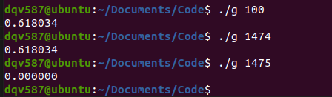
如上图为运行结果，可以看到n=1475时才会发生溢出。

第9章 总结

9.1 请总结本次实验的收获
经过本次实验，我对计算机的组成有了大略的认识，熟悉了计算机各种配置查看、资源管理、运行进程等信息，更加了解了计算机的组成。
然后通过几个程序的编写，对计算机如何编码字符、整数、浮点数有了清晰的认知，体会到了其编码的优越性和局限性，同时明白了计算机编码何时会发生溢出，对以后编程时规避类似问题起到了指导作用。

9.2 请给出对本次实验内容的建议
虽然这次实验带领我们漫游了计算机系统，但是我仍然对计算机组成理解不甚明了，如果能对这部分再详细讲解一些就好了。

参考文献

[1] Kernighan B W, Ritchie D M. The C Programming Language[M]. 2. Dennis Ritchie & Bell Labs, / June 2018.
[2] Bryant R E, David R. O'Hallaron. Computer Systems a Programmer's Perspective[M]. 3rd. Carnegie Mellon University, 2016.

